**LAPORAN PRAKTIKUM**

**Modul 02**

**“PENGENALAN BAHASA C++ (BAGIAN KEDUA)”**



**Disusun Oleh:**

**Yoga Eka Pratama - 2311104023**

**Kelas**

**SE-07-1**

**Dosen :**

**Yudha Islami Sulistya, S.Kom., M.Cs.**

**PROGRAM STUDI S1 REKAYASA PERANGKAT LUNAK**

**FAKULTAS INFORMATIKA**

**TELKOM UNIVERSITY PURWOKERTO**

**2024**

**Tugas Pendahuluan**

1. (Subprogram fungsi) Tuliskan kode berikut dan jalankan. Masukkan angka 45 dan 40. Lalu masukkan angka 45 dan 50. Screenshot kode dan masing-masing hasilnya, lalu tempelkan pada jawaban.

Kode :

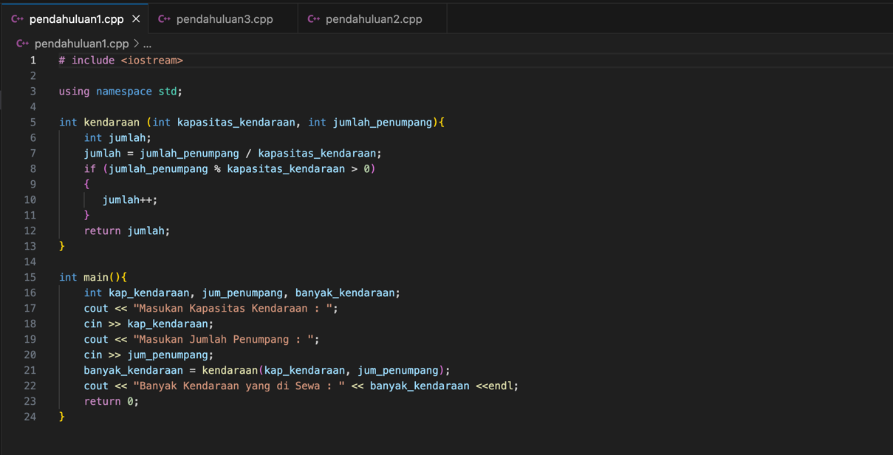

Output :

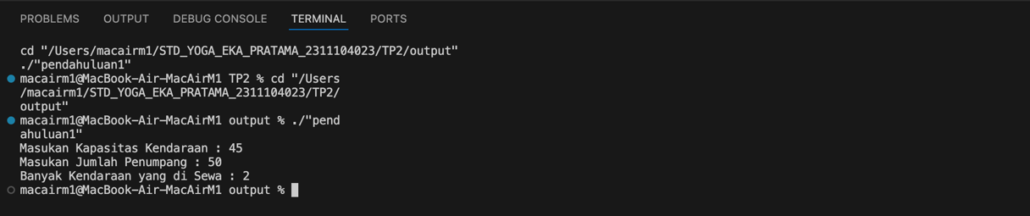

Penjelasan :

Kode diatas melakukan perhitungan kendaraan yang diperlukan untuk mengangkut penumpang berdasarkan kapasitas kendaraan. Fungsi kendaraan itu untuk menghitung jumlah kendaraan dengan cara membagi jumlah penumpang dan kapasitas kendaraan. Fungsi main untuk meminta user menginputkan kapasitas kendaraan nya dan jumlah penumpangnya. Sehingga dapat di hitung hasilnya menggunakan fungsi.

1. (Subprogram prosedur) Tuliskan kode berikut dan jalankan. Masukkan 1 dan 2 pada input. Screenshot kode dan hasilnya, lalu tempelkan pada jawaban.

Kode :

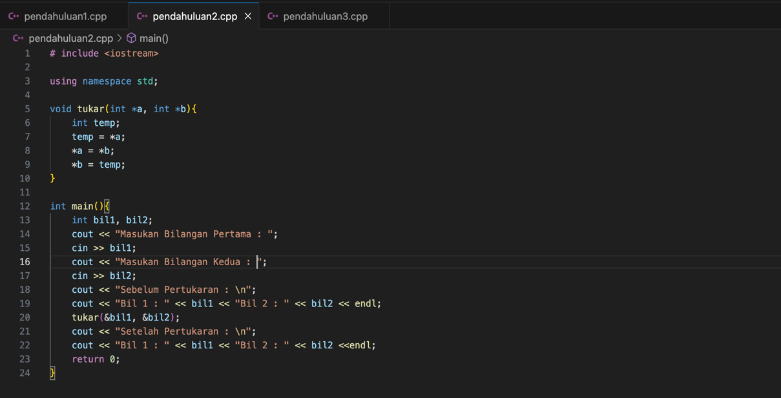

Output :

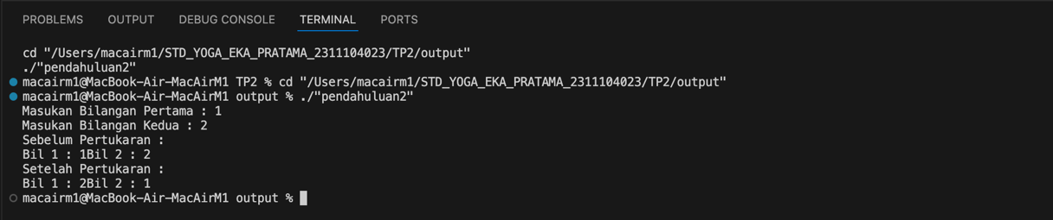

Penjelasan :

Kode diatas untuk menukar dua buah nilai menggunakan pointer dan fungsi. Fungsi tukar menukar dua pointer untuk mereferensikan alamat variable yang ingin ditukar. Main fungsi nya untuk meminta inputan user dua angka, menampilkan nilai sebelum di tukar lalu memanggil fungsi tukar untuk menampilkan nilai setelah ditukar.

1. (Array) Tuliskan kode berikut dan jalankan. Screenshot kode dan hasilnya, lalu tempelkan pada jawaban.

Kode :

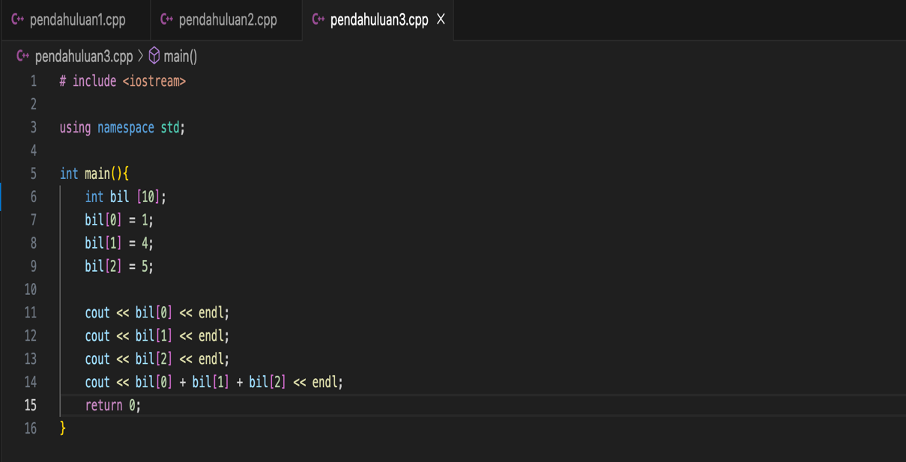

Output :

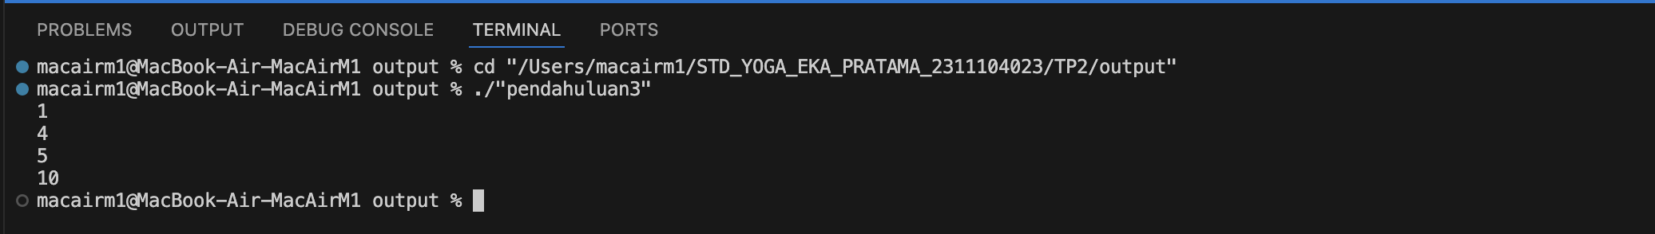

Penjelasan :

Kode di atas mendeklarasikan array satu dimensi dengan 10 elemen, lalu tiga elemen dipanggil dan hasil dari penjumlahan tiga elemen tersebut juga di tampilkan outputnya.